Урок № 45
- II. Актуалізація опорних знань і мотивація навчальної діяльності
1. Повідомлення теми уроку.
Малюнки, які слід розмістити на дошці:
 | 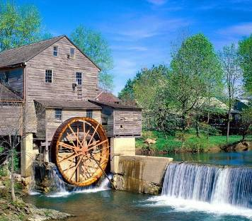 | 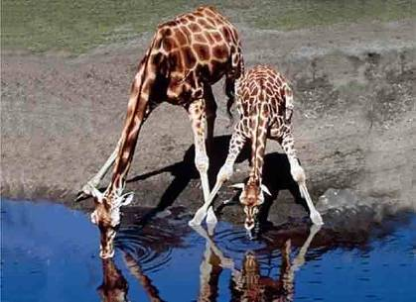
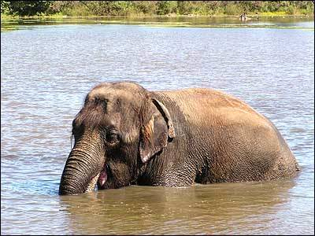 |  | 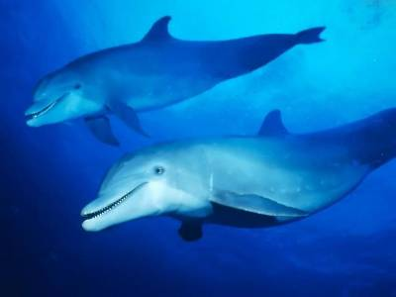

— Чи здогадались ви про тему сьогоднішнього уроку?
Учитель підводить учня до розуміння того, що вода має велике значення як для людини, так і для планети взагалі.
6. Конкурс «Розпізнай та дай назву».
1. Утворюється при поєднанні води з розчинною речовиною. (Розчин.)
2. Твердий, рідкий, газоподібний. (Агрегатний стан.)
3. Сіль, цукор, оцтова кислота по відношенню до води. (Розчинні речовини.)
4. Прозора, безбарвна, не має запаху та смаку. (Вода.)
5. Олія, пісок, мелена кава по відношенню до води. (Нерозчинні речовини.)
- III. Засвоєння нових знань
1. Ознайомлення з планом пояснення нового матеріалу.
1) Значення води.
(а) Слово вчителя.)
Завдяки своїм хімічним та фізичним властивостям вода займає особливе місце в природі та набуває особливого значення в житті людини.
Вода вкриває більше третини усієї поверхні земної кулі, визначає загальний вигляд планети та є колискою усього живого на Землі. Вона входить до складу речовин, у ній протікає багато хімічних реакцій.
Згадаймо, що вода бере участь у ґрунтоутворенні. З водою до живих організмів надходять мінеральні речовини, вода забезпечує рух усіх матеріальних та енергетичних потоків, навіть регулює температуру тіла тварин.
Вода є середовищем життя для багатьох істот.
Життя людини неможливе без води, адже її тіло на 70 % складається з води, кров — на 90 %, м’язи — на 75 %, навіть у кістках міститься близько 25 % води. Без їжі людина може існувати до 2–3 місяців, а без води не зможе прожити і тижня.
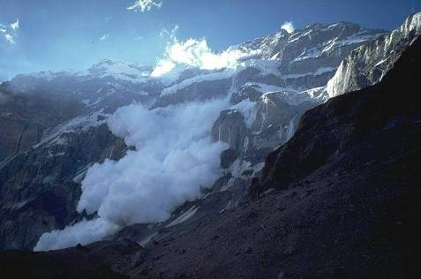
Людина використовує воду у своєму повсякденному житті. З давніх-давен люди оселялись поблизу прісних водойм, утворюючи потім навколо них села і міста. Вода потрібна людству для гігієни (купання, миття рук, посуду, прибирання тощо), приготування їжі та отримання продуктів харчування, утримування тварин, відпочинку тощо. Вода також є дорогою, тобто шляхом пересування або перевезення вантажів. Людина вживає в їжу істот, які мешкають у воді (риба, краби, раки, кальмари, креветки, восьминоги, мідії тощо).
Вода також має і руйнівну силу. Великої шкоди завдають людству цунамі, селі, снігові лавини та повені. Навіть сильний дощ, сніг або туман можуть призвести до зупинки життя міста.
Снігові лавини — це зсуви снігових мас, які виникають внаслідок того, що сили зчеплення снігу переходять певну межу, і гравітація викликає зміщення снігових мас уздовж схилу.
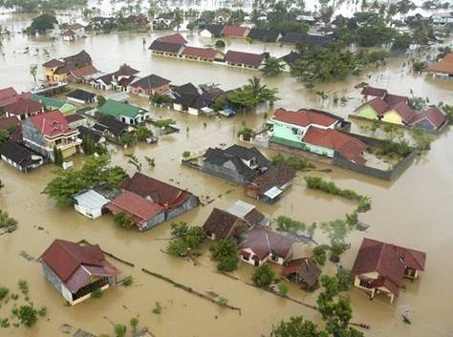
Повінь — це значне затоплення місцевості внаслідок підйому рівня води в річці, озері, водосховищі, спричинене зливами, весняним таненням снігу, вітровим нагоном води, руйнуванням дамб, гребель тощо. Повені призводять до людських жертв і завдають великої матеріальної шкоди.
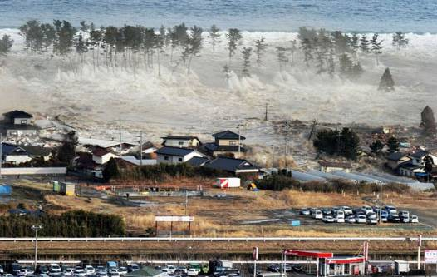
Цунамі (від яп.— велика хвиля, що заливає бухту) — це хвилі, завдовжки більше ніж 500 м, які утворюються в морі або в океані зазвичай внаслідок землетрусів і охоплюють усю товщу води. На глибокій воді цунамі поширюється зі швидкістю кількасот кілометрів за годину й зазнає незначних втрат енергії. Хвилі цунамі можуть сягати заввишки 900 м і змивають своєю вагою усе, що опиняється на їхньому шляху.
Найбільшим за останні роки вважають цунамі, що сталося 26.12.2004 у Південно-Східній Азії. Тоді постраждали країни Азії (Індонезія — 180 тис. людей, Шрі-Ланка — 31–39 тис. людей, Тайланд — 5 тис. людей та ін.) та Африки (Сомалі). Загальна кількість людей, що загинули,— 235 тис.
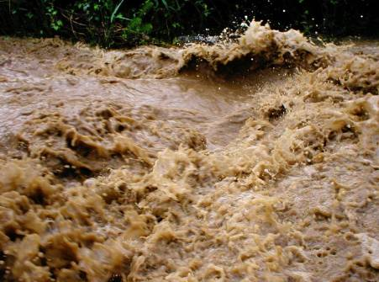
Селі — це паводки з великою концентрацією ґрунту, мінеральних частин, каміння, уламків гірських порід (від 10–15 до 75 % об’єму потоку). За складом твердого матеріалу селі поділяють на грязьові, грязекам’яні та водокам’яні.
Селеві потоки мають велику руйнівну силу, завдають шкоди будинкам, сільськогосподарським угіддям, а інколи загрожують життю людей.

б) Повідомлення учнів.
Цікаві факти про воду.
— Морська вода — дуже поживна субстанція. В 1 см³ такої води міститься 1,5 г білка та інших речовин. Учені вважають, що один лише Атлантичний океан за своєю поживністю оцінюється в 20 тис. врожаїв, які збирають за рік по всій суші.
— У складі мантії Землі води міститься в 10–12 разів більше, ніж у Світовому океані.
— Вода може бути безкоштовною, а може бути і дуже дорогою. Найдорожча у світі вода продається в Лос-Анджелесі. Виробники упаковують дорогоцінну рідину зі збалансованим смаком і значенням ph у пляшки зі стразами «Swarovski». Коштує така вода 90 $ за 1 л.
— За все життя людина випиває близько 35 т води.
— Людина пропускає за рік через себе кількість води, що дорівнює п’ятикратній вазі тіла.
— Вода допомагає знизити ймовірність серцевого нападу. Під час досліджень вчені з’ясували, що ті люди, які п’ють близько шести склянок води на день, менше схильні до ризику серцевого нападу на відміну від тих, хто випиває всього дві склянки.
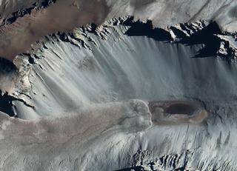
— За допомогою води можна боротися із зайвою вагою. Вживаючи з напоїв тільки воду, можна різко знизити загальну калорійність раціону.
— В Антарктиді на Землі Вікторії є озеро, вода в якому в 10 разів солоніша за морську. Воно може замерзнути тільки за температури –50 °С.
— Ми можемо пити лише 3 % води від усіх запасів планети — саме стільки в нас запасів прісної води. Але навіть велика частина цих 3 % недоступна, оскільки міститься в льодовиках.
— Якби всі льодовики раптом станули, то рівень Світового океану піднявся б на 64 м і близько 1/8 поверхні суші було б затоплено водою.
— Маса води річок складає приблизно 0,01 % загальної маси прісних вод Землі.
— Під час спраги бізони відчувають воду за 5–7 км.
— Американський тушканчик взагалі не п’є води — йому досить вологи із зерняток.
— Медузи на 95–98 % складаються з води.
— Деякі рослини дещо витриваліші до нестачі води. Під час одного досліду кактус масою 37 кг не поливали 6 років. За цей час він втратив 11 кг та залишився живим.
— Щоб виростити 1 кг овочів, потрібно 2 т води.
— Без води влітку верблюд може прожити 3 доби, а взимку — 8 діб.
— Верблюд масою 250–300 кг може випити у спеку за один раз 100 літрів води.
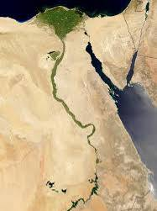
— Єдина річка на Землі, яка починається біля екватора і тече в зону помірного клімату,— Ніл. За маловивченими причинами більшість річок течуть у зворотному напрямку.
— Якщо людина втрачає 2 % води від маси свого тіла, то вона відчуває сильну спрагу. Якщо відсотки втраченої води збільшаться до 10, то в людини почнуться галюцинації. Якщо людина втратить 12 % води, вона не зможе відновитися без допомоги лікаря. Якщо 20 % — людина вмирає.
— Вода не тільки дарує життя, але може і забирати його. 85 % всіх захворювань у світі передається через воду. Щорічно 25 млн людей помирає від цих захворювань.
— Досліди доводять, що гаряча вода швидше перетворюється на лід, аніж холодна.
— Забруднені підземні води очищаються протягом декількох тисячоліть.
— Одна тонна нафти утворює на поверхні води плівку площею 12 км².
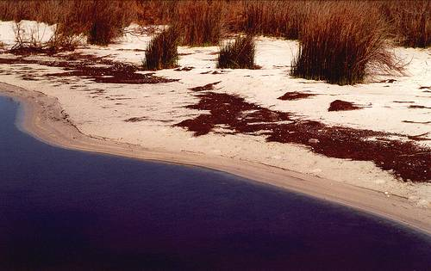
— Саргасове море має найпрозорішу воду.
— В Алжирі є «чорнильне озеро», водою з якого можна писати на папері. Пояснюється незвичайне явище тим, що в озеро впадають два потічки: води одного багаті солями заліза, а іншого — гуміновими речовинами. Суміш цих речовин і утворює ось такі чорнила.
— За добу з поверхні Світового океану випаровується стільки води, скільки її міститься у руслах усіх рік земної кулі.
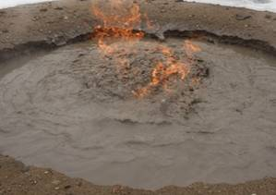
— Морська вода замерзає за температури –1,91 °C. Іноді вода замерзає і при плюсовій температурі.
Поблизу села Кергалан в Азербайджані є горюча вода. Від сірника вода спалахує блакитним полум’ям через наявність у її складі метану.
— У румунському місті Альба Юлія збереглися і нині діючі давньоримські каналізаційні системи, вік яких становить 1800 років.
— Сьогодні ми споживаємо ту саму воду, що й динозаври 150 млн років тому.
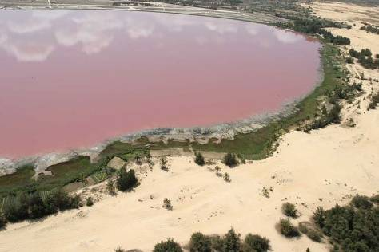
— За даними ЮНЕСКО, найчистіша вода розташовується у Фінляндії. Усього в дослідженні свіжої природної води брало участь 122 країни.
— У Сенегалі є озеро яскраво-рожевого кольору. Ніби до нього насипали марганцівки. Вода тут настільки солона, що вижити в ній можуть мікроорганізми тільки одного виду — вони і дають таке забарвлення.
— У склянці води міститься близько 8 000 000 000 000 000 000 000 000 (8 септіліонов) молекул.
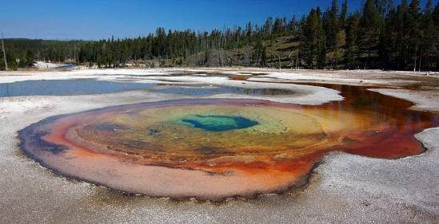
— У найглибшій точці Світового океану (Маріанський жолоб, 11 034 м), кинутій у воду залізній кульці потрібно більше години, щоб досягти океанського дна.
— «Наймертвішою» водоймою є не Мертве море, а озеро Смерті в Сицилії. Рослини і тварини, які потрапляють у воду, миттєво вмирають. Із дна озера б’ють два джерела дуже концентрованої кислоти, яка і отруює воду.

2) Забруднення води.
(а) Частково-пошуковий метод (робота з підручником); б) складання схеми.)
Велику кількість води людина використовує для своїх потреб у побуті. Проте використана вода, як правило, стає забрудненою, вона не піддається спеціальному очищенню і забруднює природні води — річки, озера підземні води тощо.
Забруднення води — це наявність у ній сторонніх домішок, які знижують її якість і цінність. Забруднення води — це основні процеси, які викликають деградацію річок, водосховищ, озерних систем тощо.
Основними джерелами забруднення вод є атмосферні опади, стоки із сільськогосподарських полів, ферм та інших об’єктів, міські й промислові стічні води та водний транспорт. Заводи, фабрики, великі виробництва зливають у водойми забруднену воду, що містить багато шкідливих речовин. Свинець, ртуть, кадмій, нікель, цинк, марганець, потрапивши у воду, роблять її токсичною. Також забруднення водойм токсичними речовинами техногенного походження часто ускладнює або робить неможливим використання води для питних цілей.
Розрізняють такі види стічних вод:
— промислові стоки (від великих підприємств);
— господарські та побутові стічні води (стоки від громадських будівель, лікарень, кухонь, їдалень);
— сільськогосподарські стоки (у великій кількості містять хімічні добрива й отрутохімікати);
— атмосферні стоки (утворюються при стіканні з промислових майданчиків під час танення снігу і дощах).
Види забруднень стічних вод поділяють на три групи:
— мінеральні (пісок, рудні й глинисті включення, розчини мінеральних солей, лугів та кислот тощо);
— рослинні (залишки плодів і клейові речовини тваринного походження);
— біологічні та бактеріальні (це стічні води боєнь, комунального господарства, біофабрик. У своєму складі вони містять мікроорганізми і цвілеві грибки).
Для поверхневих та підземних вод характерні такі види забруднень:
— механічне забруднення (в основному це властивість поверхневих видів забруднення. До них належить підвищений вміст механічних домішок);
— хімічне забруднення (характеризується наявністю у воді неорганічних і органічних речовин нетоксичного і токсичного характеру);
— біологічне і бактеріологічне (у воді присутні патогенні мікроорганізми, гриби і дрібні водорості);
— радіоактивне (у воді присутні радіоактивні речовини);
— теплове (спостерігається при спуску у водойми вод з атомних і теплових електростанцій з підвищеною температурою).

б) Складання схеми.
Види забруднення
механічне
хімічне
біологічне
радіоактивне
теплове
а) Частково-пошуковий метод (роботи з підручником) (продовження).
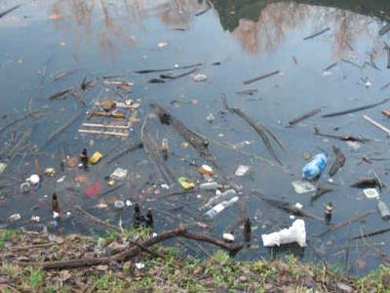
Основним джерелом забруднення водойм є погано очищені стоки комунальних та промислових підприємств. Забруднюючі речовини змінюють склад і властивості води. Це виявляється в зміні її фізичних властивостей. Виникає неприємний запах, присмак, у ній з’являються шкідливі речовини, які або плавають на поверхні водойм, або відкладаються на дні.
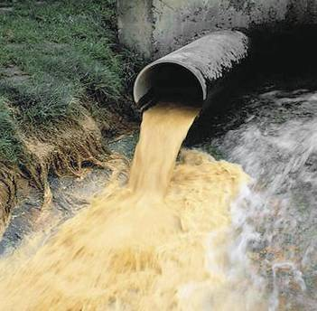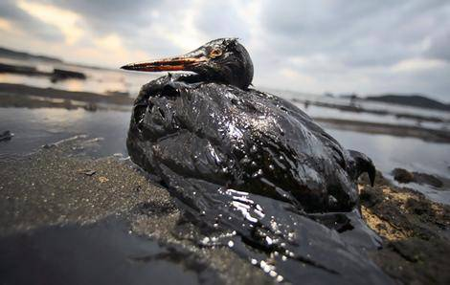
Основним хімічним забруднювачем водойм є нафта і нафтопродукти. Під час попадання у воду вони створюють на поверхні плівку, на дно осідають важкі частинки. Смак, забарвлення, в’язкість, поверхневий натяг води змінюється, погіршуються обмінні процеси у воді, знижується вміст кисню, що призводить до загибелі риби та інших мешканців водойм. Вона набуває токсичних властивостей і стає загрозою для людини і тварин.
Радіоактивними відходами забруднюють атомні електростанції. Радіоактивні речовини у разі потрапляння до води викликають її іонізацію, яка негативно відбивається на розвитку живих організмів. Живі організми здатні накопичувати велику кількість радіоактивних речовин, і споживання таких організмів людиною є небезпечним для її здоров’я.
Господарсько-побутові стоки призводять до біологічного забруднення води. У світі постійно зростає кількість населення, розширюються старі і виникають нові міста, що веде до збільшення стоків у внутрішні водоймища. Побутові стоки є джерелом забруднення річок та озер гельмінтами і хвороботворними бактеріями, які можуть викликати кишково-шлункові захворювання (холеру, тиф), захворювання печінки (гепатити), шкіри тощо.
Забруднені води погіршують екологічну ситуацію, призводять до загибелі живих організмів, зменшення кількості питної води.

3) Охорона водних ресурсів.
а) Презентація міні-проектів «Краплина, або Де ми втрачаємо воду?».
Учитель пропонує учням представити міні-проекти. По ходу презентацій учитель або учні демонструють малюнки «Збережемо водні ресурси планети», які вони підготували вдома. Наприкінці презентації учитель проводить бесіду з учнями, направляє хід їхніх думок у напрямку збереження водних ресурсів.
б) Слово вчителя з елементами бесіди.
Охорона водних ресурсів в Україні регулюється Водним кодексом України, введеним у дію постановою Верховної Ради України від 6 червня 1995 року, законом України «Про питну воду та питне водопостачання» з останніми змінами від 16.10.2012, Постановою Кабінету Міністрів України від 25.03.1999 № 465 «Про затвердження Правил охорони поверхневих вод від забруднення зворотними водами» та іншими нормативними документами.
Захисту води сприяє раціональне використання водних ресурсів, а саме
— більш повне використання і розширене відтворювання ресурсів прісних вод;
— розробка нових технологічних процесів, що дозволяють запобігти забрудненню водоймищ і звести до мінімуму споживання свіжої води.
Стічні води піддають різним видам очищення (механічне, біологічне, хімічне). Для цього забудовуються цілі очисні споруди. У них вода проходить крізь кілька фільтрів.

Цікаві факти:
— Під час намилювання рук із крана марно витікає від 15 до 20 л води. Для зменшення подібного марнотратства необхідно частіше закручувати кран, що дозволить заощаджувати до 70 % води.
— З одного туалетного зливного бачка із зношеними прокладками може витікати до 20 л води кожної години. У сумі за день це 500 л, а за рік 178 тис. л.
— Якщо з крана тече вода струменем завтовшки як сірник, то втрати становлять понад 100 л на добу, і цієї води було б цілком достатньо, щоб прийняти душ трьом-чотирьом членам сім’ї.
— Якщо з крана капає вода (тільки 10 крапель за хвилину), у місяць із нього намарно витікає близько 170 л води, у рік — понад 2 тис. л.
— Отже, як ми можемо допомогти зберегти воду? (Не зливати токсичні речовини до каналізації (лаки, фарби тощо), закривати кран, якщо не має потреби у воді, не викидати сміття до водойм тощо.)

Магнітне поле
Багатоклітинні
Нижчі рослини
Одноклітинні водорості

